교육 결과 보고서

[Online] HTML5 & CSS3

1. HTML5

웹브라우저에 수많은 플러그인 설치로 인한 보안 취약점 등 문제점이 발생하게 되어, 이를 해결 하기 위한 방안으로 W3C 에서 Web Application 1.0 표준안을 HTML5 로 계명 하여 2014년 정식 배포되었으며, 계속해서 업그레이드 진행 중.

1.1 특징

* 멀티 미디어 요소를 별도의 외부 플러그인 없이 재생 가능
* 서버와 클라이언트 간 소켓 통신 가능
* 검색 엔진의 검색 능력 극대화를 위한 시멘틱 태그 추가

1.2 주요 태그

# 기본 태그

<h1> ~ <h6> 태그 : 주로 타이틀을 나타내는 태그

<p> 태그 : 문단을 구분할 때 사용되는 태그

<a href=”#”> 태그 : 문서의 이동을 담당하는 태그, 다양한 속성 존재

# 목록 구성 태그

<ol> 태그 : 순서가 있는 목록 표현, 목록 아이템은 <li> 태그 사용.

CSS 를 이용하여 가로 형태 변형도 가능.

<ul> 태그 : 순서가 없는 목록 표현, 목록 아이템은 <li> 태그 사용.

CSS 를 이용하여 가로 형태 변형도 가능.

<dl> 태그 : ol, ul 태그와 함께 사용되는 내부 태그, dt, dd 태그를 이용하여 리스트와 아이템 표현

<table> 태그 : 표를 나타내는 태그, tr, td 태그로 셀을 표현.

셀을 조작하는 colspan, rowspan 속성 이용.

# 데이터 전송 및 이미지 태그

<form> 태그 : 사용자의 정보를 서버로 전달 하기 위한 태그

<input> 태그 : 사용자의 정보를 type 속성을 이용하여 적절하게 처리

<img src=”이미지 위치 정보”> 태그 : 웹 문서에 이미지를 삽입하여 효율적인 정보 전달

# 페이지 레이아웃 설정 태그

<div> 태그 : 행 구조 태그, 레이아웃 설정 용도

<span> 태그 : 열 구조 태그, 특정한 의미 없음.

# 멀티미디어 관련 태그

<embed> 태그 : 오디오/비디오 등 멀티미디어 요소 삽입

<audio> 태그 : 웹 문서에서 음악 재생

<video> 태그 : 웹 문서에서 동영상 재생

# 시멘틱 태그 (W3C 권고 사항)

<header> 태그 : 페이지의 헤드 영역

<footer> 태그 : 페이지의 하단 영역

<nav> 태그 : 페이지의 네비게이션(메뉴) 영역

<section> 태그 : 페이지의 내용

<article> 태그 : section 과 유사하며, 글 또는 다른 내용 출력

<aside> 태그 : 부가적인 내용 출력

* 시멘틱 태그와 일반 태그 작성 비교

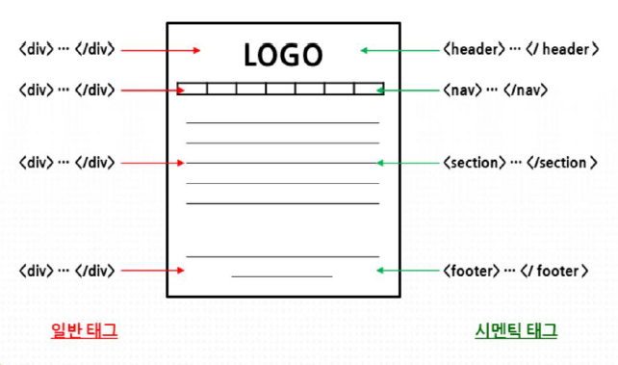

2. CSS3 (Cascading Style Sheets)

웹 문서의 레이아웃 설정 및 디자인에 사용 하며, 하나의 웹 문서를 다양한 디바이스에 최척화 하여 출럭 가능함.

# 적용 방법

1. HTML 태그에 직접 적용

<div style=”background:#ff0000”>

1. HTML 문서 내부에서 적용

<head> 태그 내부에 <style> 태그를 이용하여 적용

1. HTML 외부에서 .css 파일을 이용해서 적용

.css 파일을 외부에 두고 HTML 문서에서 <link> 태그 이용

# 주요 선택자

1. 태그 선택자 : HTML 의 특정 태그 선택
2. ID 선택자 : HTML 태그에 부여된 ID 선택
3. CLASS 선택자 : HTML 태그에 부여된 CLASS 선택
4. * 선택자 : HTML 요소 모든 부분 선택
5. 속성 및 속성 값 선택자 : HTML 태그의 속성 및 속성 값을 이용하여 선택
6. 부정 선택자 : 선택한 태그 요소 외에 나머지 태그 요소 선택
7. 후손, 자손 선택자 : 하위 모든 태그, 바로 아래 태그 선택
8. 동위, 반응, 상태 선택자

HTML 태그 계층 구조 상 동등한 위치의 태그 선택

마우스 오버, focus, checked 등 선택

# 속성

1. 가시 상태 속성

display : HTML 요소를 화면에 출력, 제거 하는 속성

visibility : display 속성과 유사, hidden 으로 숨기는 경우 요소 공간 표시됨.

opacity : HTML 요소의 투명도 제어 속성.

1. 레이아웃 속성

width, height : HTML 요소의 가로 및 세로 크기 (px, %) 설정

margin, padding : HTML 요소의 외부(margin) 및 내부(padding) 여백 설정

테두리 : HTML 요소의 테두리 두께 및 모양 설정

배경 : HTML 요소의 배경에 이미지 설정.

1. 기타 속성

font-size, font-style, font-weight, line-height : 폰트에 스타일 속성 설정

position : static, absolute, relative, fixed 속성 값을 이용하여 HTML 요소의 위치 설정

float : left, right 속성 값을 이용하여 HTML 요소의 정렬을 설정

gradient : <http://colorzlia.com/gradient-editor> 에 접속하여 설정 후 코드 복사.

transition-xx, animation-xx : HTML 요소에 변형 및 애니메이션 설정

# 규칙

1. @import : 다른 CSS 파일의 설정을 이용
2. @media : 다양한 장치에 따라 서로 다른 CSS 파일을 이용할 수 있음.
3. 웹폰트 : link 태그와 href 속성을 이용하여 웹에 있는 폰트 사용 가능.

3. 뷰포트

PC 환경과 달리 모바일 환경에서는 디바이스 마다 해상도가 상이하여 웹 페이지가 모바일 환경에서 제대로 보이지 않는 현상을 해결 하기 위해 사용.

예)

<head>

<meta name=”viewport” content=”width=device-width,initial-scale=1.0,

minimum-sacle=1.0,user-scalable=no”/>

</head>

4. 반응형 웹

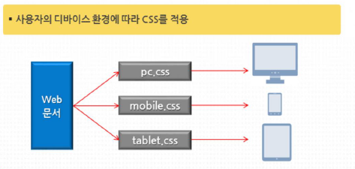

미디어 쿼리(@media) 를 이용하여 CSS 를 분기, 하나의 HTML 문서에서 여러 개의 CSS 적용

5. 유둉형 웹

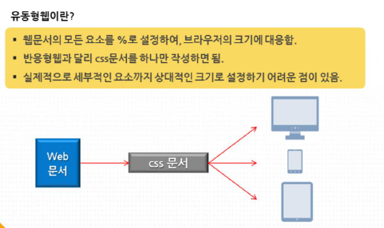

6. SPA (Single Page Application)

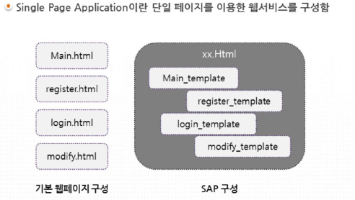

하나의 웹 페이지 안에 다양한 템플릿을 만들어 놓고, 정보의 내용에 따라 적절한 템플릿 이용.

# MVC 모델

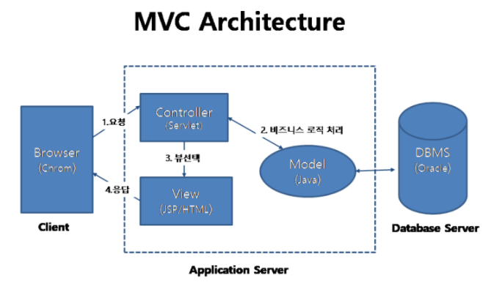

Model : 사용자가 필요로 하는 모든 정보 처리

View : input text, table, 체크 박스 등 사용자 인터페이스

데이터 입력, 표시 역할만 담당

Controller : View 와 Model 간 인터페이스

사용자 요청 시 수행할 기능 선택 및 작업 완료 후 적합한 View 결정

대부분의 SPA 프레임웍에서 라우트 라는 기능.